课程编号：100172003 北京理工大学2017-2018学年第二学期
2016级概率与数理统计试题（A卷）
座号 班级 学号 姓名
（本试卷共8页，八个大题，满分100分；最后一页空白纸为草稿纸）
题号 | 一 | 二 | 三 | 四 | 五 | 六 | 七 | 八 | 总分 | 核分
得分
签名
附表：
φ(2)=0.9772, φ(1.64)=0.95,φ(1.96)=0.975,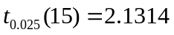,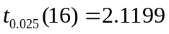,
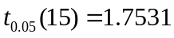,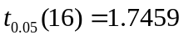,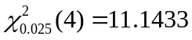,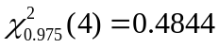,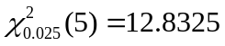,
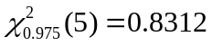，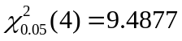, 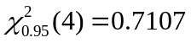,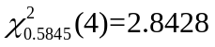
一、填空题（12分）
得分
1．设 A，B为两个事件，则事件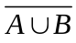表示 （回答该事件表示的含义）.
2. 若P(A)=0.6, 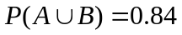，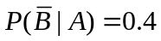则P(B)= .
3. 设随机变量X的密度函数为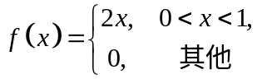，用Y表示对X的3次独立重复观察中事件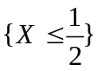出现的次数，则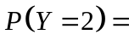 .
4. 设随机变量X和Y相互独立，都服从参数为2的泊松分布，则P{X+Y=0}=________ .
5.已知EX= −2, EX ²= 5，则D(1−3X)= .
6. 设随机变量X满足E(X)=μ，D(X)=σ²，则由切比雪夫不等式可得 P(|X-μ|>3σ)≤ .
7. 设随机变量序列X₁, X₂,… , X_{n} ,…相互独立, 都服从参数λ=1的泊松分布，则
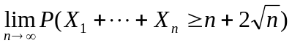= .
8. 设随机变量和相互独立且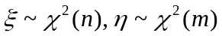，则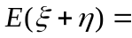 ,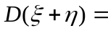 .
9. 已知一批零件的长度X(单位：cm)服从正态分布N(μ,1), 从中随机的取出16个零件，得到长度的平均值为40cm，则μ的置信水平为95%的置信区间是___________.
10. 设总体X~N(μ, σ ²)，μ, σ ² 均未知，x₁, …, x₅是总体X的样本值，假设H₀: σ ² = 4 , H₁: σ ² = 1.在显著性水平α = 0.05下的拒绝域是s ² ≤ 0.7107，则该检验犯第一类错误的概率是_________，犯第二类错误的概率是__________.
二、（12分）
得分
甲、乙、丙3台机床各自独立的加工同一种零件，已知甲机床加工的零件是一等品而乙机床加工的零件不是一等品的概率为，乙机床加工的零件是一等品而丙机床加工的零件不是一等品的概率为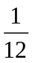，甲、丙两台机床加工的零件都是一等品的概率为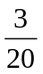.
1. 分别求甲、乙、丙3台机床各自加工的零件是一等品的概率；
2. 从甲、乙、丙加工的零件中各自取一个检验，求至少有一个一等品的概率.

三、（16分）
得分

1.设离散型随机变量的分布律为
X | −2 −1 1 3
P_{k} | 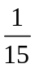 c
令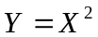.
（1）确定常数c的值；（2）求的分布律；（3）求的分布函数。
2. 设连续型随机变量X的分布函数为
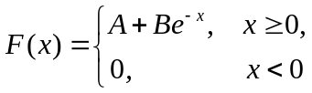
求（1）常数A，B的值；（2）P{X≤2}，P{X＞3}；（3）X的概率密度函数f(x).

四、（14分）
得分
设二维随机变量(X, Y)在区域D={(x, y): x>0, y>0, 2x+y≤2}上服从均匀分布.
1. 写出(X, Y)的联合概率密度函数f (x, y)；
2. 求X和Y的边缘概率密度函数f_{X}(x)和f_{Y}(y)，并判断X和Y是否相互独立（说明理由）；
3. 求Z = X+Y的概率密度函数f_{Z}(z).

五、（14分）
得分
设二维随机变量(X, Y)，已知EX=1，EY=0，DX=4，DY=1，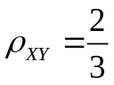，令。
试求：1. EZ，DZ；2. cov(X, Z), 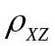；3. 判断X与Z是否独立，为什么？

六、（8分）
得分
设总体X和总体Y相互独立，且均服从正态分布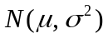，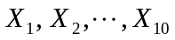是来自总体X的一个样本，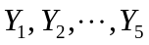是来自总体Y的一个样本，令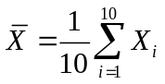， 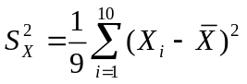。
问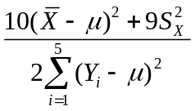服从什么分布？并给出证明.

七、（12分）
得分
设总体的概率密度函数为
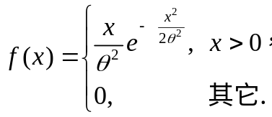
其中θ>0为未知参数.为来自总体的一个样本，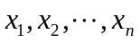为相应的样本观测值. 求 1. 参数的矩估计；2. 参数的最大似然估计.

八、（12分）
得分
已知维尼纶纤度在正常条件下服从正态分布N(μ, 0.048²)。今抽取5根纤维，测得其纤度的样本均值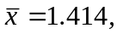 样本方差s ²= 0.00778。问在显著性水平α = 0.05下，这天纤度的波动是否正常？

